ФЕДЕРАЛЬНОЕ АГЕНТСТВО ЖЕЛЕЗНОДОРОЖНОГО ТРАНСПОРТА

Федеральное государственное бюджетное образовательное учреждение
высшего образования
«Петербургский государственный университет путей сообщения
Императора Александра I»
(ФГБОУ ВО ПГУПС)

Кафедра «Подъемно-транспортные, путевые и строительные машины»

РАБОЧАЯ ПРОГРАММА
дисциплины
«Организация и планирование производства» (Б1.Б.11)
для специальности 23.05.01
«Наземные транспортно-технологические средства»,
специализация «Подъемно-транспортные, строительные,
дорожные средства и оборудование».
Форма обучения – очная, заочная.

Санкт-Петербург
2016

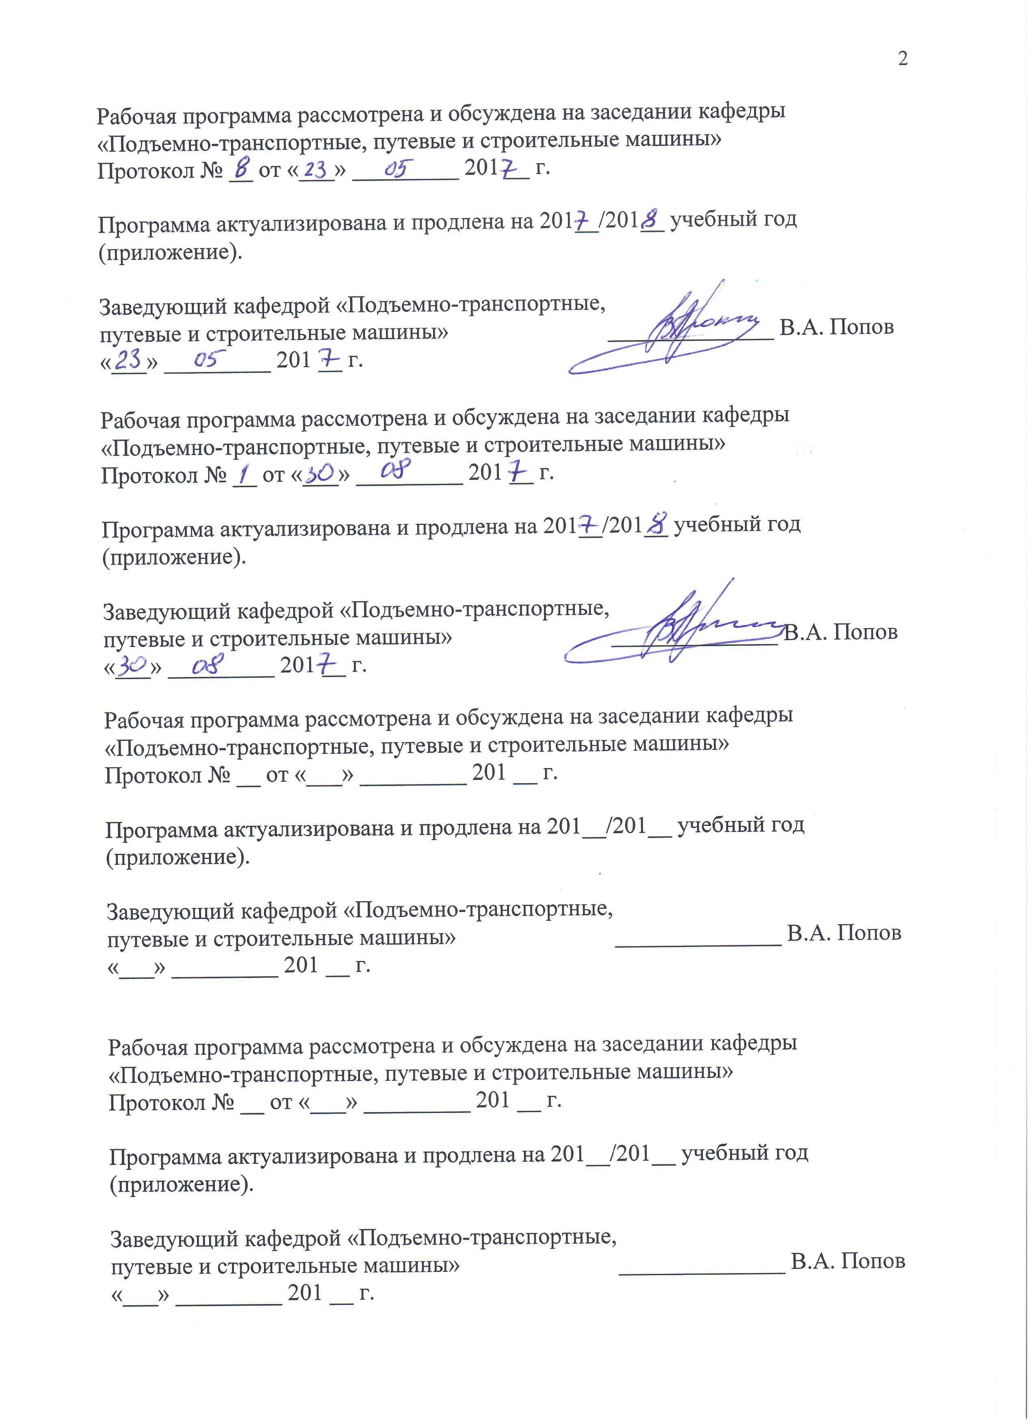

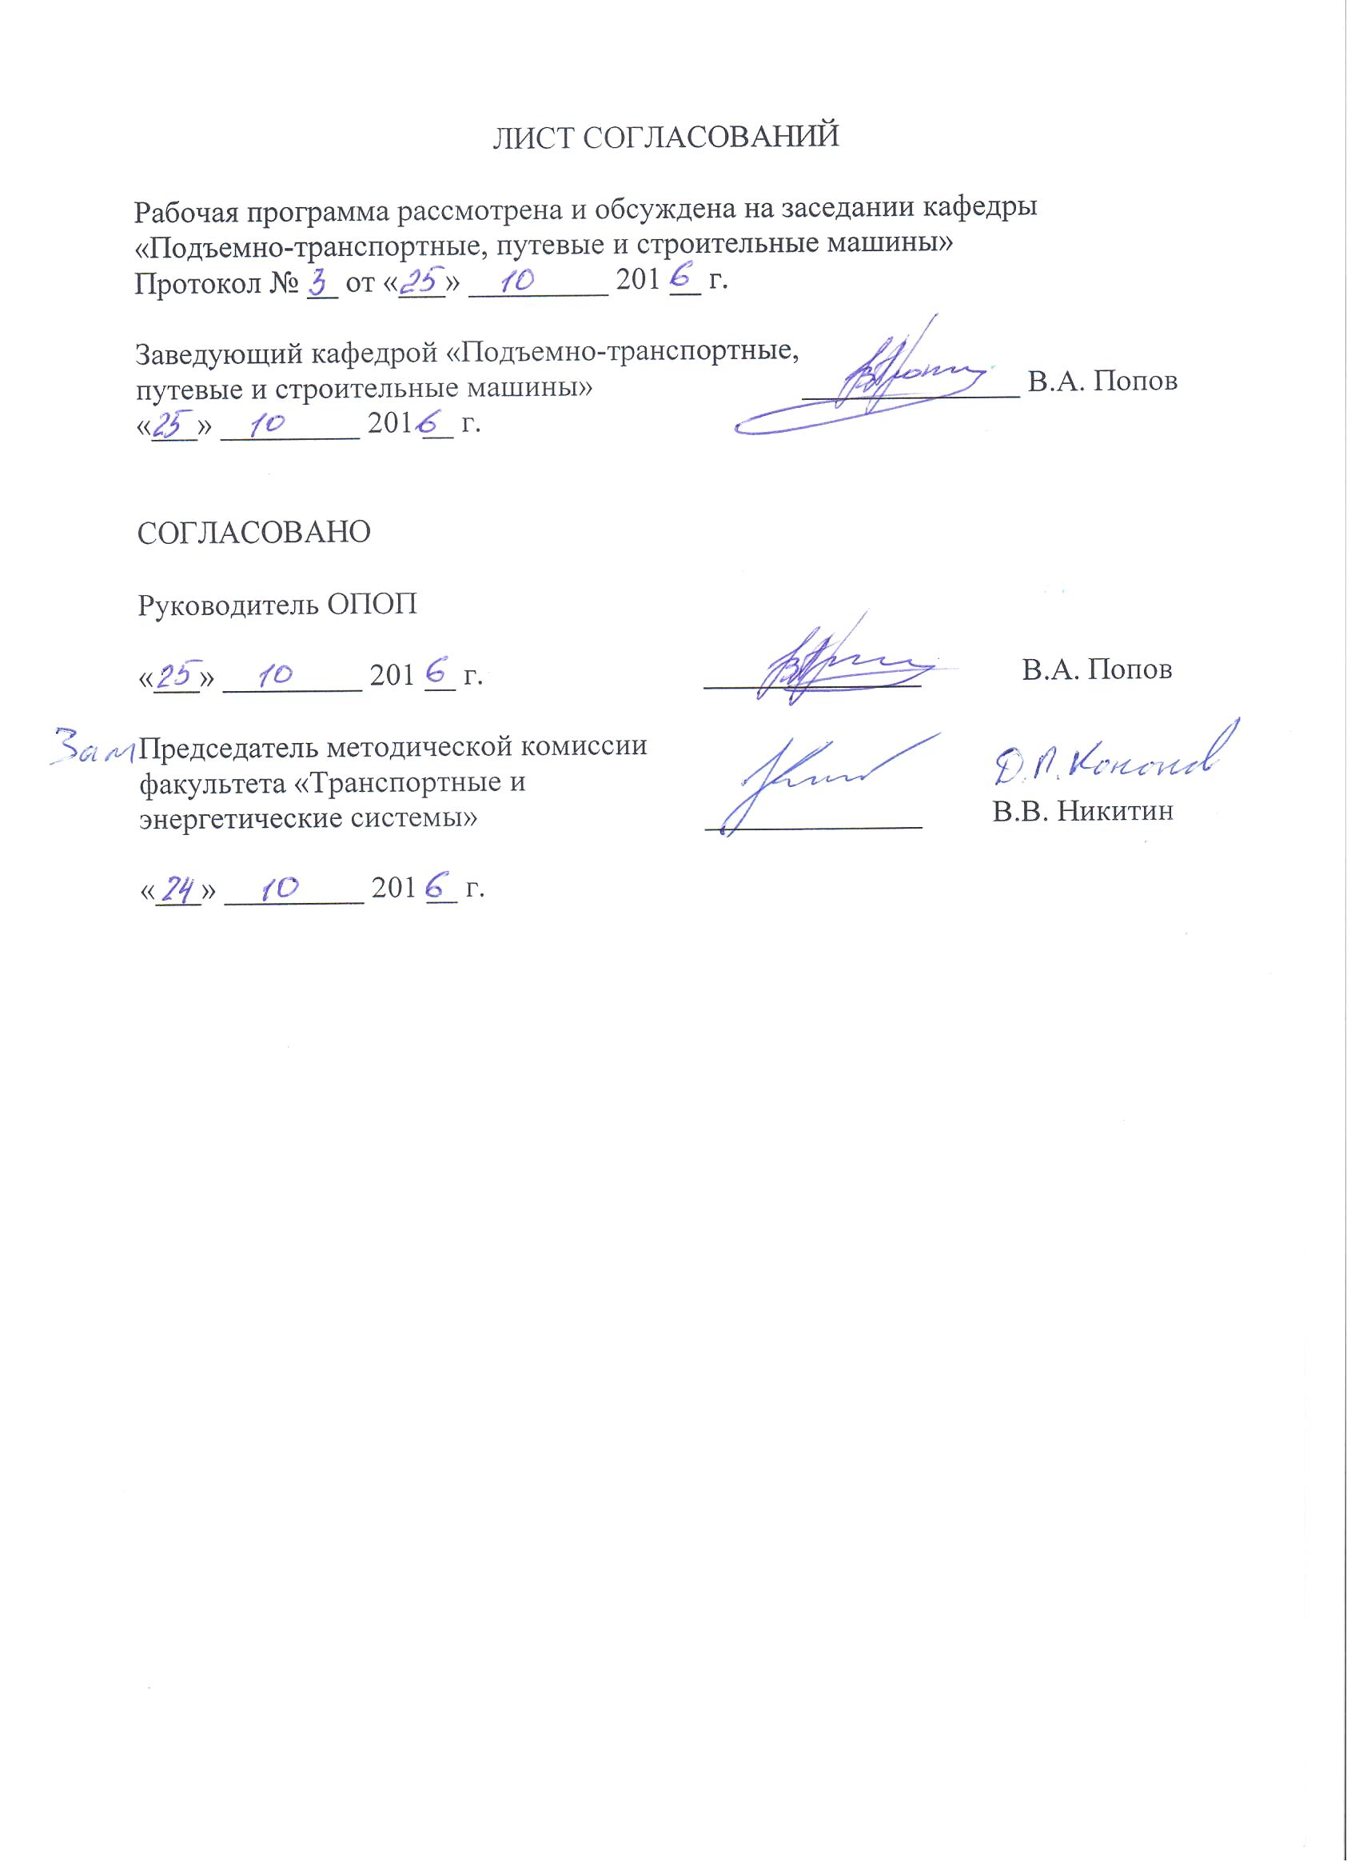
1. Цели и задачи дисциплины

Рабочая программа составлена в соответствии с ФГОС, утвержденным приказом Министерства образовании и науки Российской Федерации от 11.08.2016 № 1022 по специальности 23.05.01 «Наземные транспортно-технологические средства», по дисциплине «Организация и планирование производства».
Целью изучения дисциплины является освоение студентами специальности знаний и умений квалифицированно разрабатывать и реализовывать организационные и управленческие решения в условиях предприятия (организации, объединения, компании, финансово-промышленные группы, корпорации, холдинги, ассоциации) по производству и ремонту подъемно-транспортных, путевых, строительных и дорожных машин и оборудования, работающих в условиях рыночной экономики в системе железнодорожного транспорта и транспортного строительства.
Основной задачей дисциплины является необходимость научить будущих специалистов использовать полученные знания для непрерывного совершенствования производства машин с использованием прогрессивных методов и современной техники, с применением компьютерных технологий для разработки, принятия и реализации управленческих решений в области инновационной деятельности предприятия, НИР, изобретательства, подготовки и освоения производства, системы качества и сертификации продукции, технико-экономического и оперативно-производственного планирования, организации и нормирования труда, в том числе ИТР и служащих, производственного, финансового и кадрового менеджмента, маркетинга.

2. Перечень планируемых результатов обучения по дисциплине,
соотнесенных с планируемыми результатами освоения основной
образовательной программы

Планируемыми результатами обучения по дисциплине являются: приобретение знаний, умений, навыков и/или опыта деятельности. В результате освоения дисциплины обучающийся должен:
Знать:
- основное производство (типы производства, производственные структуры, производственный цикл, формы организации производственного процесса;
-вспомогательное производство;
- инфраструктура машиностроительного предприятия;
- организацию и нормирование труда, в т. ч. ИТР и служащих;
- научно-исследовательские работы (НИР) конструкторскую и технологическую подготовку производства;
- планирование производственно-хозяйственной деятельности, технико-экономическое и оперативно-производственное планирование;
- стратегия развития предприятия;

Уметь:
- использовать полученные знания при разработке, принятии и реализации управленческих решений в области менеджмента.

ВЛАДЕТЬ:
-современными методами подготовки, принятия и реализации управленческих решений и выбора их вариантов на основе технико-экономического обоснования, а также использования компьютерных технологий и программных продуктов.
«Приобретенные знания, умения, навыки и/или опыт деятельности, характеризующие формирование компетенций, осваиваемые в данной дисциплине, позволяют решать профессиональные задачи, приведенные в соответствующем перечне по видам профессиональной деятельности в п. 2.4 общей характеристики основной профессиональной образовательной программы (ОПОП).

Изучение дисциплины направлен на формирование следующих
общекультурных компетенций:
- способностью использовать основы экономических знаний в различных сферах жизнедеятельности (ОК-4);
Изучение дисциплины направлено на формирование общепрофессиональных компетенций (ОПК):
- способностью на научной основе организовать свой труд, самостоятельно оценивать результаты своей деятельности (ОПК-5)
Изучение дисциплины направлено на формирование следующих
профессиональных компетенций (ПК), ), соответствующих виду профессиональной деятельности, на который ориентирована программа специалитета:
организационно –управленческая деятельность:
- способностью организовать процесс производства узлов и агрегатов наземных транспортно-технологических средств и комплексов (ПК-13).
Изучение дисциплины направлено на формирование следующей профессионально-специализированной компетенции (ПСК), соответствующей специализации программы специалитета:
организационно – управленческая деятельность:
- способностью организовать процесс производства узлов и агрегатов средств механизации и автоматизации подъемно-транспортных строительных и дорожных работ (ПСК-2.10).
Область профессиональной деятельности обучающихся, освоивших данную дисциплину, приведена в п.2.1 общей характеристики ОПОП.
Объекты профессиональной деятельности обучающихся, освоивших данную дисциплину, приведена в п.2.2 общей характеристики ОПОП
3. Место дисциплины в структуре основной
образовательной программы

Дисциплина «Организация и планирование производства» относится к базовой части и является обязательной (Б1.Б.11).

4. Объем дисциплины и виды учебной работы.

Для очной формы обучения:

Вид учебной работы | Всего часов | Семестр
Вид учебной работы | Всего часов | 8
Контактная работа (по видам учебных занятий)  В том числе:  - лекции (Л)  - практические занятия (ПЗ)  - лабораторные работы (ЛР) | 36  18  18  - | 36  18  18  -
Самостоятельная работа (СРС) (всего) | 36 | 36
Форма контроля знаний | З | З
Общая трудоемкость: час / з.е. | 72/2 | 72/2

Для заочной формы обучения:

Вид учебной работы | Всего часов | Курс
Вид учебной работы | Всего часов | 4
Контактная работа (по видам учебных занятий)  В том числе:  - лекции (Л)  - практические занятия (ПЗ) | 8  4  4 | 8  4  4
Самостоятельная работа (СРС) (всего) | 60 | 60
Форма контроля знаний (З) | 4 | 4
Общая трудоемкость: час / з. е. | 72/2 | 72/2

5. Содержание и структура дисциплины.

5.1. Содержание дисциплины.

№  п/п | Наименование  раздела дисциплины | Содержание раздела
1 | Предмет изучения, структура и задачи курса. . Бизнес и менеджмент создания предприятия | Предмет и задачи учебной дисциплины. Общая характеристика роли и значения машиностроительного и ремонтного производства для народного хозяйства, железнодорожного транспорта и транспортного строительства страны и регионов. Сущность организационных и управленческих мероприятий в условиях предприятия. Пути совершенствования и реформирования производства. Значение учебной дисциплины для подготовки инженера-механика специальности, ее взаимосвязь с другими дисциплинами. Структура и порядок изучения учебной дисциплины Предпринимательство, субъекты и формы предпринимательской деятельности. Цели и виды бизнеса. Предприятие и его собственники, как основное звено в системе рыночной экономики. Организационно-правовые форы предприятий. Устав и уставный капитал предприятия. Системный подход к организации производства, технико-экономическому анализу деятельности предприятия.
2 | Производственный процесс на предприятии | Производственный процесс, его элементный состав и принципы организации. Жизненный цикл машины. Жизненный цикл изделия. Показатели эффективности производственного процесса. Особенности организации единичного, серийного и массового производства машин и условия их реализации. Производственный цикл изготовления (ремонта) машин. Временная структура цикла. Экономическая эффективность и пути сокращения длительности цикла. Виды движения предметов труда в производстве, область их рационального применения. Определение длительности цикла при каждом виде движения. Производственная структура предприятия и его подразделений, факторы, влияющие на производственную структуру предприятия. Методы и принципы совершенствования структуры производственного процесса. Поточное производство, его сущность и характеристика. Индивидуальное производство изготовления (ремонта) машин. Условия целесообразного перехода от индивидуального к поточному производству в машиностроении и при ремонте машин. Классификация поточных линий и их характеристика. Основы расчета непрерывно-поточных линий: расчет такта и ритма линии, числа рабочих мест, скорости движения рабочего конвейера непрерывного действия, рабочей и полной длины поточной линии, заделов. Пути синхронизации операций на непрерывно-поточных линиях. Прерывно-поточные (прямоточные линии). Основы их расчета. Автоматизация поточного производства.
3 | Производственная инфраструктура предприятия. | Организация инструментального хозяйства  Задачи инструментального хозяйства. Планирование обеспечения производства инструментом. Организация работы центрального инструментального склада и инструментально-раздаточных кладовых. Надзор за состоянием и эксплуатацией инструмента. Нормирование расхода и запасов инструмента.  Организация технического обслуживания и ремонта технологического оборудования предприятия  Задачи и структура ремонтной службы предприятия. Управление планово-предупредительным ремонтом и техническим обслуживанием оборудования.  Организация энергетического хозяйства  Организация и структура энергетического хозяйства предприятия. Нормирование расхода электроэнергии и основных энергоносителей (сжатого воздуха, пара, газа и воды).  Определение потребностей энергии разных видов. Пути сокращение различных видов энергии. Составление энергобаланса.  Организация материально-технического обеспечения (МТО) и складского хозяйства предприятия.  Система МТО на предприятии. Порядок разработки и представления заявок на различные виды материально-технического обеспечения производства. Нормирование расхода и определение запасов материалов на предприятии. Значение и стимулирование экономии материальных ресурсов.  Виды складов предприятия и организация их работы.  Организация транспортного хозяйства  Задачи и структура транспортного предприятия. Управление транспортным хозяйством. Организация транспортирования грузов.
4 | Техническая подготовка машиностроительного и ремонтного производства:  научно-исcледовательская работа (НИР);  конструкторская и технологическая подготовка производства. | Задачи технической подготовки машиностроительного и ремонтного производства и ее основные этапы. Факторы, влияющие на объем технической подготовки производства. Подразделения предприятия, участвующие в технической подготовке производства.  Основные задачи, этапы и содержание конструкторской подготовки на машиностроительном и ремонтном предприятии.  Экономическое значение сокращения времени создания и постановки на производство новой продукции. Значение стандартизации и унификации изделий. Требования стандартов ЕСКД к конструкторской подготовке. Механизация и автоматизация конструкторских работ, программные продукты.  Организация работ по проектированию выверке и освоению технологических процессов в машиностроении и при ремонте машин. Требования стандартов ЕСТПП и ЕСТД к технологической подготовке производства. Технологические мероприятия по экономии материалов и снижению трудоемкости работ при изготовлении продукции. Нормирование затрат, ресурсов и ресурсосбережение. Организационная структура технологических подразделений и их функции в зависимости от масштаба производства.
5 | Планирование производства и деятельности предприятия | Планирование производственно-хозяйственной деятельности (виды и формы планирования). Технико-экономическое и оперативное планирование (стратегическое, перспективное, средне срочное и текущее планирование). Порядок разработки и содержание стратегических планов предприятия. Сущность, содержание и порядок разработки бизнес-планов предприятия. Социально-экономические основы менеджмента планирования. Оперативно-производственное планирование (ОПП). Задачи, этапы, виды и методы ОПП. Менеджмент межцехового и внутрицехового планирования. Передовые методы ОПП. Диспетчеризация производства.  Маркетинг – основа менеджмента планирования (сущность методы исследование потребительского спроса, сегментация потребительского рынка, управление товаропродвижением, реклама, планирование маркетинга). Сетевое планирование и управление (СПУ). Значение сокращения длительности цикла подготовки производства. Плановые расчеты технической подготовки и составления графиков. Управление ходом работ с помощью сетевого графика. Программные продукты по планированию производства, в том числе ОПП и бизнес-планированию.

5.2. Разделы дисциплины и виды занятий.
Для очного обучения.

№  п/п | Наименование разделов дисциплины | Л | ПЗ | ЛР | СРС
1 | 2 | 3 | 4 | 6 | 7
1 | Предмет изучения, структура и задачи курса. . Бизнес и менеджмент создания предприятия | 2 | 2 | - | 4
2 | Производственный процесс на предприятии | 4 | 4 | - | 8
3 | Производственная инфраструктура предприятия. | 4 | 4 | - | 8
4 | Техническая подготовка машиностроительного и ремонтного производства:  научно-исcледовательская работа (НИР);  конструкторская и технологическая подготовка производства. | 4 | 4 | - | 8
5 | Планирование производства и деятельности предприятия | 4 | 4 | - | 8
 | Итого | 18 | 18 | - | 36

Для заочной формы обучения.

№  п/п | Наименование разделов дисциплины | Л | ПЗ | ЛР | СРС
1 | 2 | 3 | 4 | 6 | 7
1 | Предмет изучения, структура и задачи курса. . Бизнес и менеджмент создания предприятия | 0.5 | 0.5 |  | 10
2 | Производственный процесс на предприятии | 1 | 1 |  | 14
3 | Производственная инфраструктура предприятия. | 1 | 1 |  | 12
4 | Техническая подготовка машиностроительного и ремонтного производства:  научно-исcледовательская работа (НИР);  конструкторская и технологическая подготовка производства. | 0,5 | 0,5 |  | 12
5 | Планирование производства и деятельности предприятия | 1 | 1 |  | 12
 | Итого | 4 | 4 | - | 60

6. Перечень учебно-методического обеспечения для
самостоятельной работы обучающихся по дисциплине

№  п/п | Наименование раздела | Перечень учебно-методического  обеспечения
1 | Предмет изучения, структура и задачи курса. . Бизнес и менеджмент создания предприятия | 1. Фаткутдинов Р.А. Производственный менеджмент. Учебник для ВУЗов, СПб.: Питер, 2003, 491 с.  2. Черняк и др. Бизнес – планирование. Учебное пособие для студентов вузов.- 2-е издание переработанное и дополненное.-М.,ЮНИТИ-ДАНА, 2007 г.519с.
2 | Производственный процесс на предприятии | 1. Фатхутдинов Р.А. Производственный менеджмент. Учебник для ВУЗов, СПб.: Питер, 2003, 491 с.
3 | Производственная инфраструктура предприятия. | 1. Фатхутдинов Р.А. Производственный менеджмент. Учебник для ВУЗов, СПб.: Питер, 2003, 491 с.
4 | Техническая подготовка машиностроительного и ремонтного производства:  научно-исcледовательская работа (НИР);  конструкторская и технологическая подготовка производства. | 1. Фатхутдинов Р.А. Инновационный менеджмент. Учебник для ВУЗов, 6 изд.- СПб.: Питер, 2010.-448с.  2. Фатхутдинов Р.А. Производственный менеджмент. Учебник для ВУЗов, СПб.: Питер, 2003, 491 с.
5 | Планирование производства и деятельности предприятия | 1. Фатхутдинов Р.А. Производственный менеджмент. Учебник для ВУЗов, СПб.: Питер, 2003, 491 с.  2. Черняк и др. Бизнес – планирование. Учебное пособие для студентов вузов.- 2-е издание переработанное и дополненное.-М.,ЮНИТИ-ДАНА, 2007 г.519с

7. Фонд оценочных средств для проведения текущего контроля успеваемости и промежуточной аттестации обучающихся по дисциплине

Фонд оценочных средств по дисциплине «Организация и планирование производства» является неотъемлемой частью рабочей программы и представлен отдельным документом, рассмотренным на заседании кафедры «Подъемно-транспортные, путевые и строительные машины» и утвержденным заведующим кафедрой.

8. . Перечень основной и дополнительной учебной литературы, нормативно-правовой документации и других изданий, необходимых
для освоения дисциплины

8.1 Перечень основной учебной литературы, необходимой для освоения дисциплины
1. Уралов В.Л., Полишко Г.Ю., Цепенок В.И., Ковалева Т.М. Менеджмент на машиностроительном предприятии. Учебное пособие Часть 2, СПб, ПГУПС, 2005, 39с.
2. Цепенок В.И., Захарова Т.А., Солопова Г.А., Ковалева Т.И. Методика разработки сетевых графиков. Методические указания, СПб, ПГУПС, 2005, 13 с.
3. Черняк и др. Бизнес – планирование. Учебное пособие для студентов вузов.- 2-е издание переработанное и дополненное.-М.,ЮНИТИ-ДАНА, 2007 г.519с.

8.2 Перечень дополнительной учебной литературы, необходимой для освоения дисциплины
1. Уралов B.Л., Полишко Г.Ю., Цепенок В.И.. Менеджмент на машиностроительном предприятии.
2 .Фаткутдинов Р.А. Производственный менеджмент. Учебник для ВУЗов, СПб.: Питер, 2003, 491 с.
3. Основы менеджмента. Часть 1. Организация и планирование производства. Учебное пособие, СПб; Петербургский государственный университет путей сообщения; 2001; 28 с.

8.3 Перечень нормативно-правовой документации , необходимой для освоения дисциплины
1. Гражданский кодекс Российской Федерации. Часть 1,2,3. Юридическая литература, 2013 г.
2 . Закон об акционерных обществах. М., Юридическая литература,
2014 г.

8.4 Методические указания для обучающихся по освоению дисциплины
1. Методические указания к выполнению курсовой работы по дисциплине «Организация производства и менеджмент», СПб; ПГУПС, 2005 г.; 12с.

9. . Перечень ресурсов информационно-телекоммуникационной сети «Интернет», необходимых для освоения дисциплины

1. Личный кабинет обучающегося и электронная информационно-образовательная среда. [Электронный ресурс]. – Режим доступа: http://sdo.pgups.ru/ (для доступа к полнотекстовым документам требуется авторизация).
2. Издательство «Лань» [Электронный ресурс] – Режим доступа: http://e.lanbook.com, свободный.
3. ЭБС IBooks [Электронный ресурс] – Режим доступа: http://ibooks.com, свободный.

10. Методические указания для обучающихся
по освоению дисциплины

Порядок изучения дисциплины следующий:
- Освоение разделов дисциплины производится в порядке, приведенном в разделе 5 «Содержание и структура дисциплины». Обучающийся должен освоить все разделы дисциплины с помощью учебно-методического обеспечения, приведенного в разделах 6, 8 и 9 рабочей программы.
- Для формирования компетенций обучающийся должен представить выполненные типовые контрольные задания или иные материалы, необходимые для оценки знаний, умений, навыков и (или) опыта деятельности, предусмотренные текущим контролем (см. фонд оценочных средств по дисциплине).
По итогам текущего контроля по дисциплине, обучающийся должен пройти промежуточную аттестацию (см. фонд оценочных средств по дисциплине.

11. Перечень информационных технологий, используемых при
осуществлении образовательного процесса по дисциплине,
включая перечень программного обеспечения и информационных справочных систем

Перечень информационных технологий, используемых при осуществлении образовательного процесса по дисциплине:
- технические средства (проектор, интерактивная доска);
- методы обучения с использованием информационных технологий (демонстрация мультимедийных материалов);
Кафедра обеспечена необходимым комплектом лицензионного программного обеспечения:
- Microsoft Windows 7;
- Microsoft Word 2010;
- Microsoft Excel 2010;
- Microsoft Power Point 2010.

12. Описание материально-технической базы, необходимой
для осуществления образовательного процесса по дисциплине

- Материально-техническая база, используемая при изучении данной дисциплины, соответствует действующим санитарным и противопожарным нормам и правилам и обеспечивает проведение всех видов занятий, предусмотренных учебным планом для данной дисциплины.
- Она содержит:
- - для проведения занятий лекционного типа, семинарских занятий (практических занятий), выполнения курсовых работ используются учебные аудитории, укомплектованные специализированной учебной мебелью и техническими средствами обучения, служащими для представления учебной информации большой аудитории (настенный экран, маркерная доска, мультимедийный проектор, интерактивная доска).
- - групповые и индивидуальные консультации, текущий контроль и промежуточная аттестация проводятся в аудиториях, укомплектованных специализированной мебелью;
- - для самостоятельной работы обучающихся используются аудитории, оснащенные компьютерной техникой с возможностью подключения к сети «Интернет» и обеспечением доступа в электронную информационно-образовательную среду организации.

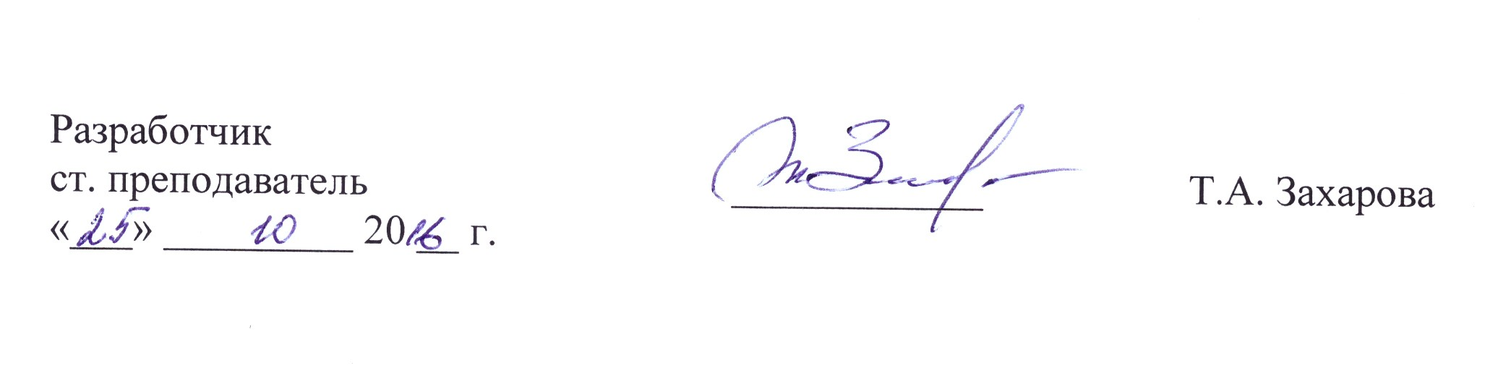

Приложение

ЛИСТ АКТУАЛИЗАЦИИ РАБОЧЕЙ ПРОГРАММЫ

Рабочая программа по дисциплине «Организация и планирование производства» (Б1.Б.11) на 201__/ 201__ учебный год актуализирована без изменений.

Разработчик программы,
старший преподаватель Т.А. Захарова

«___» _________ 201__ г.

